TEMAT TYGODNIA : Międzynarodowy Dzien Dziecka
TEMAT DNIA : Koleżanki i koledzy z róznych stron świata .

- Oglądanie fotografi przedstawiających dzieci z róznych stron świata, zwrócenie uwagi na kolor skóry, rysy twarzy, ubiór. Źródło foto :internet
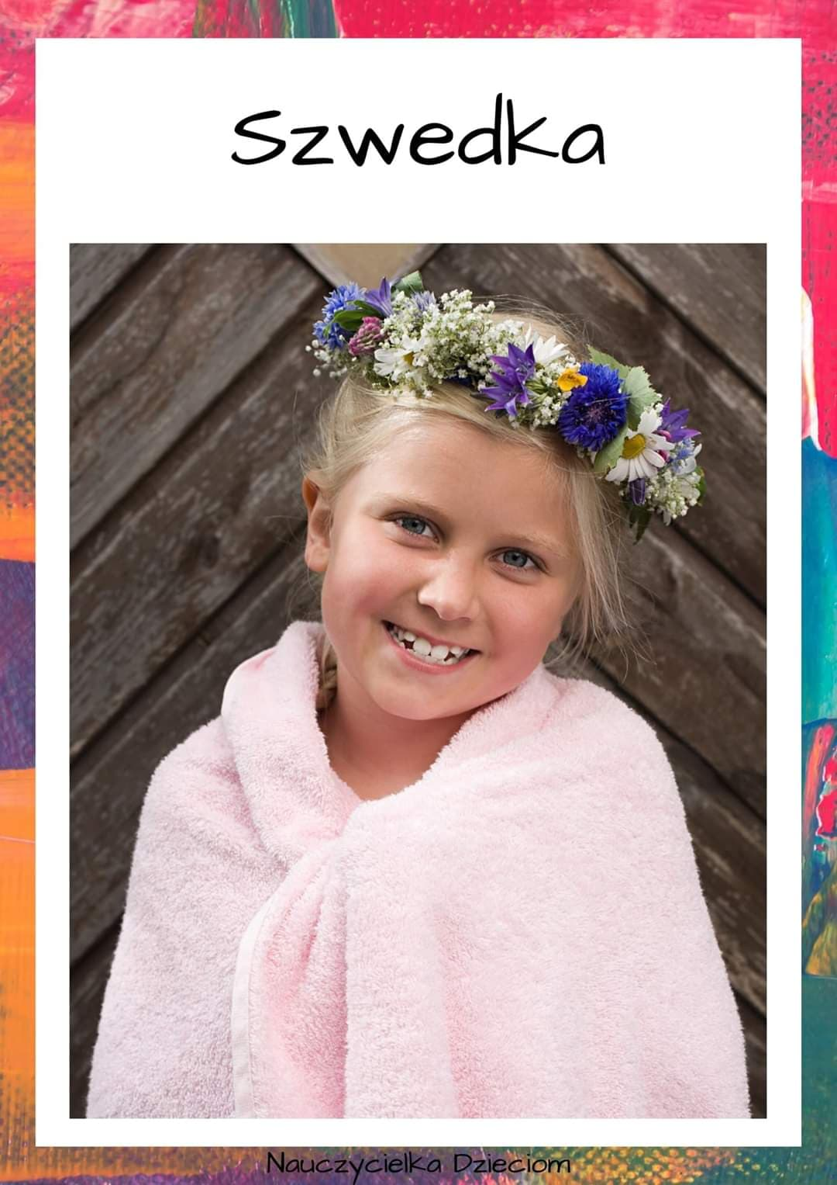
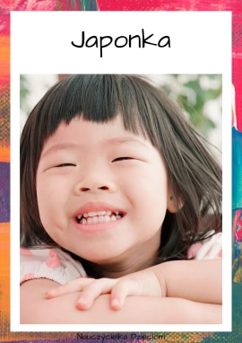

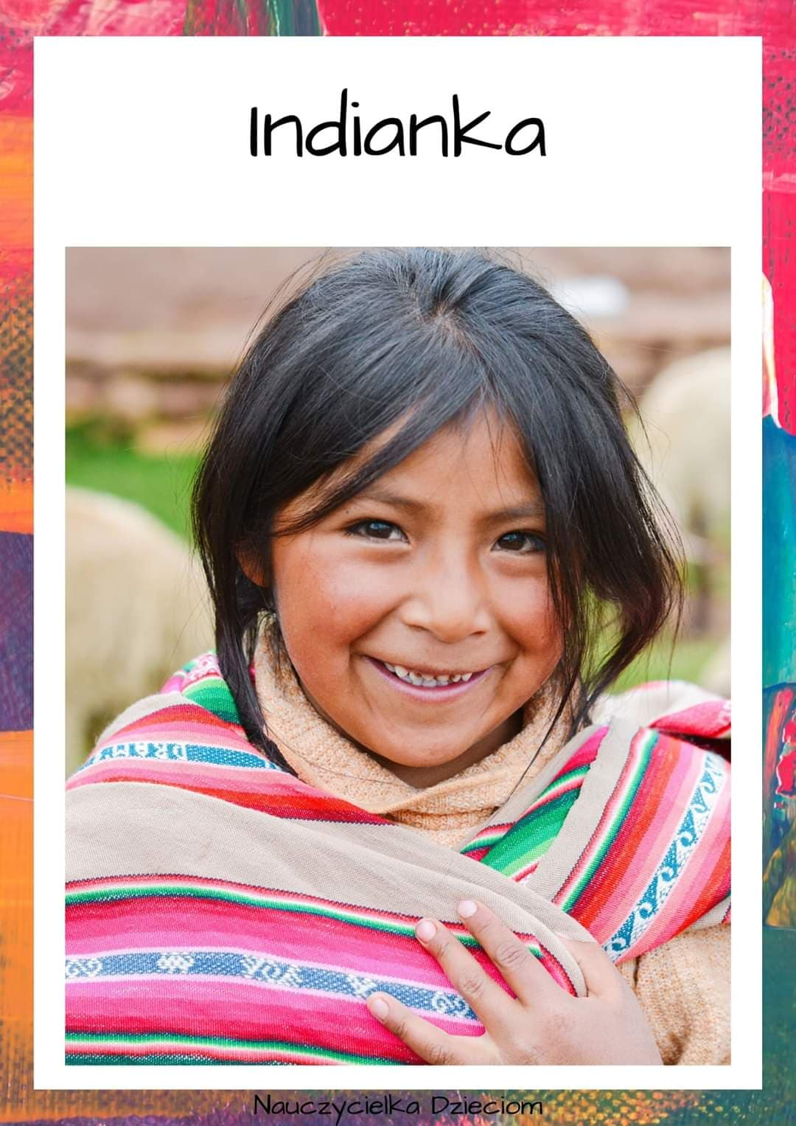

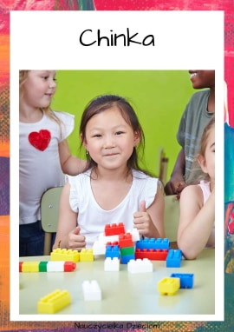

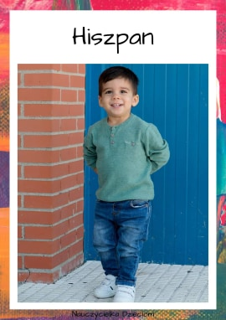

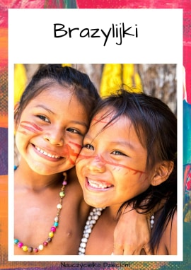
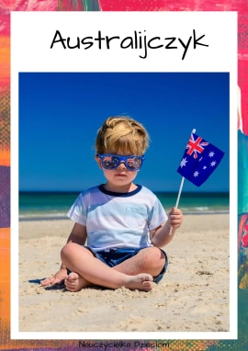

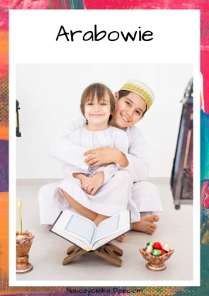

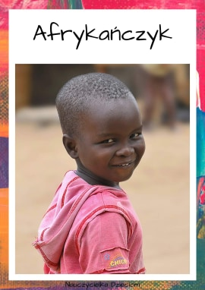

- CIEKAWOSTKI jak obchodzony jest Dzień Dziecka w różnych krajach np.

• Polska: Dzień Dziecka obchodzony jest 1 czerwca. Tego dnia w szkołach i przedszkolach organizowane są zabawy i konkursy dla dzieci, często nie ma lekcji. Organizuje się również festyny i pikniki, dzieci dostają zabawki i słodycze. W tym roku jest wyjątkowa sytuacja, że nie możemy się spotkać i świętować.

• Meksyk: Dzień Dziecka w Meksyku nazywa Dniem Małych Mułów i jest obchodzony 30 kwietnia, podczas święta Bożego Ciała. Dzieci uczestniczą w procesji, przebrane w stroje ludowe. Tego dnia otrzymują słodycze i zabawki, biorą udział w specjalnie zorganizowanych festynach, na których główną częścią zabawy jest rozbijanie piniaty, czyli papierowej kuli wypełnionej słodyczami, owocami i zabawkami.
• Francja i Włochy: Dzień Dziecka jest tam obchodzony 6 stycznia i jest świętem bardzo rodzinnym. Tego dnia dzieci wraz ze swoimi rodzinami siadają do uroczystej kolacji, podczas której jedzą ciasto z wróżbą. Oprócz ciasta dzieci otrzymują prezenty i koronę króla lub królowej.
• Turcja: w Turcji Dzień Dziecka obchodzony jest 23 kwietnia, tego samego dnia, co Święto Niepodległości, ponieważ władca Turcji zadedykował ten dzień dzieciom, gdyż uważał, że są one bardzo ważne dla narodu. Tego dnia dzieci udają się do parlamentu, czyli miejsca, w którym przebywają osoby rządzące państwem.

- Zabawa przy piosence ,, Jesteśmy dziećmi” –śpiewaj wspólnie z rodzicami, rodzeństwem .https://www.youtube.com/watch?v=7K3_mSb1zRQ

1. Czy jesteś z Afryki,
Czy też z Ameryki,
Nie jest ważne gdzie mieszkamy,
Bo jesteśmy tacy sami.
Ref: Jesteśmy dziećmi! Chcemy miłości!
Jesteśmy dziećmi! Chcemy radości!
Chcemy by często tulono nas
I żeby miło płynął nam czas.
2. Czy mówisz po polsku,
Czy też po japońsku,
Wszyscy dobrze rozumiemy,
Czego tak naprawdę chcemy.
Ref: Jesteśmy dziećmi! Chcemy miłości!
Jesteśmy dziećmi! Chcemy radości!
Chcemy by często tulono nas
I żeby miło płynął nam czas.

- Mój wymarzony Dzień Dziecka: praca plastyczna - malowanie farbami.
Dzieci ilustrują własne pomysły.

- Życzenia dla naszych Kochanych Milusińskich

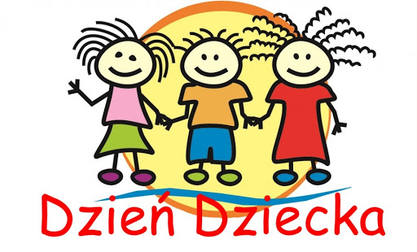

Dziś 1 czerwca 2020 r. ,
Dzień Dziecka,
Wasze święto Kochane Dzieciaczki .
Z tej okazji
Życzymy Wam zdrówka i uśmiechu,
snów kolorowych, zabaw szalonych
przygód wspaniałych, przyjaciół oddanych
góry słodyczy i mnóstwa radości .
Wasze panie wychowawczynie z przedszkola
p. Ania i p. Renatka

